Projektkalkyl/budget:
Projektets gällande budget och prognos/ändringar pga att kommunen ska stå för kostnaden av GC-vägen samt nedlagd tid i genomförandeskedet sammanfattas nedan i tusentals kronor (tkr). Redovisad budget är antagen hösten 2008. Prognosen är uppdaterad 2009-04-01.

Grunddata, beskrivande text:
Projektet har tidigare klassats som ett sk FAK-projekt, dvs ett projekt där fastighetskontoret driver projektet och ansvarar för budgeten. Vid bokslutet hösten 2007 övergick dock projektet till att bli ett exploateringsprojekt. Marken kommer att innehas med tomträtt, varför ersättningen för marken betalas med tomträttsavgäld. Avgäldsunderlaget beräknas utifrån ett pris på 1750 kr/kvm BTA. Tomträttsavgälden bestäms utifrån avgäldsräntan 5,0 %. Exploatören, Riflex Vårdfastigheter AB (dotterbolag till tidigare exploatör, Riflex AB) ska genomföra äldreboende. Samarbetsavtal finns mellan Riflex AB och Aleris Äldreomsorg AB. Planavtal med markanvisning finns och planarbetet pågår. Beslut om samråd har tagits under våren och planen ställs ut under sommaren/ början av hösten 2008. Planen planeras antas i KF under våren 2009.

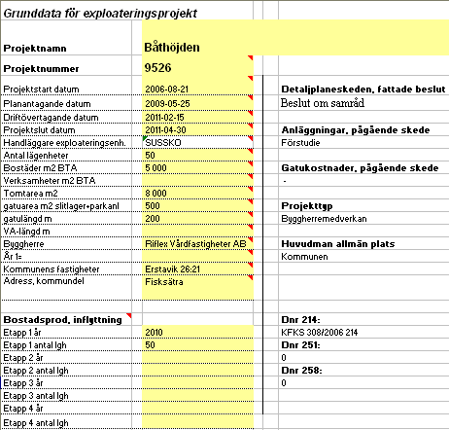
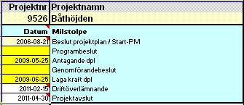

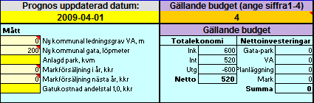

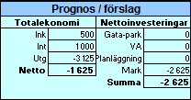

Förklaring till prognos / förslag

Antagande av detaljplan och exploateringsavtal planeras till våren 2009. Med anledning av att det är fråga om markanvisning med efterföljande tomträttsavtal inkommer ersättningen för marken med den årliga tomträttsavgälden istället för som ett engångsbelopp. Avgälden beräknas med avgäldsräntan 5 %. Då tomträttsavgälden är inklusive gatukostnader måste kommunen bekosta projektering och utbyggnad av GC-vägen och parkmarken (städning och röjning)på allmän platsmark. Kostnaden beräknas till 2,3 mkr. Kostnader för teknisk kontroll, besiktning och granskning kan av denna anledning inte heller påföras exploatören. Genomförandet beräknas efter mer detaljerade beräkningar uppgå till totalt ca 125 tkr mer än tidigare budgeterat, dvs ca 325 tkr (observera att dessa kostnader inkluderar slutredovisning, rättsligt genomförande, tid för tjänsteskrivelser osv. Exploatören hade endast kunnat faktureras för ca 150 tkr av denna summa eftersom exploatören endast kan faktureras för sådant som direkt kan hänföras till de allmänna anläggningarna). Tidigare bedömdes anslutningsavgiften för VA till 520tkr. En mer exakt beräkning i slutskedet har beräknats till 1 mkr istället.

